
Boletín para niños




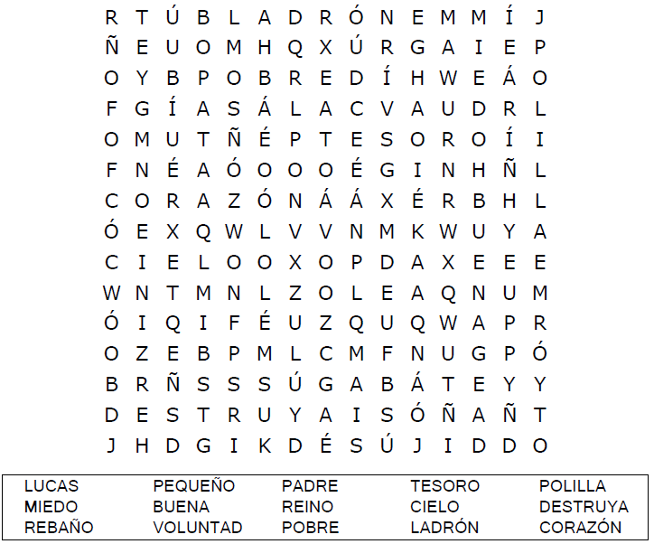
Las palabras de Lucas 12:35-40
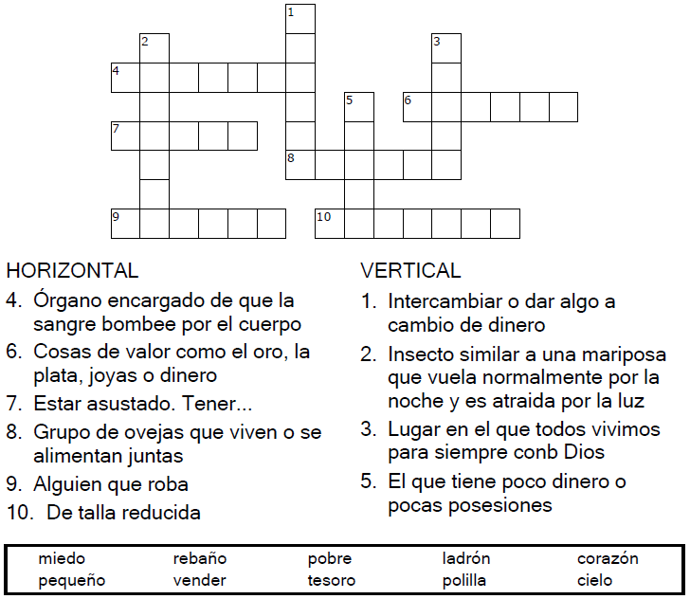


Copyright © Sermons4Kids, Inc. Todos los derechos reservados



Lucas 12:35-40

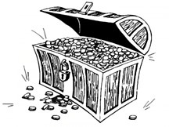


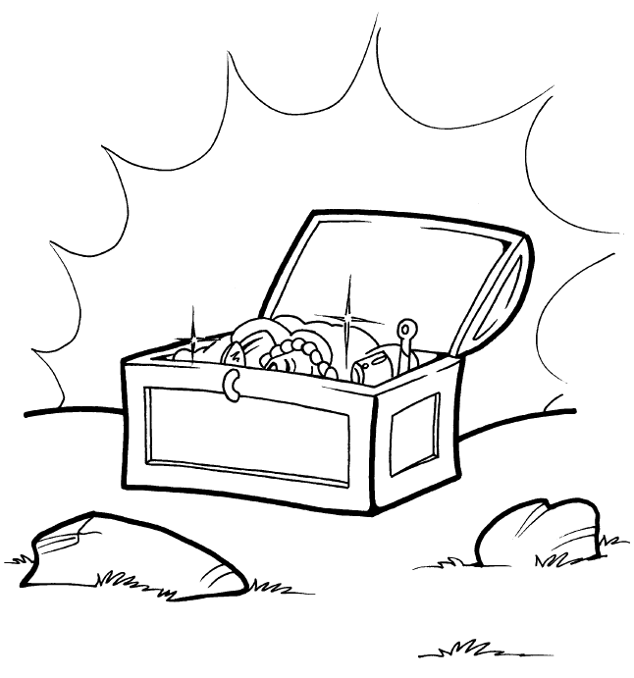
Tesoro en el cielo

Provéanse de bolsas que no se desgasten; acumulen un tesoro inagotable en el cielo, donde no hay ladrón que aceche ni polilla que destruya. Pues donde tengan ustedes su tesoro, allí estará también su corazón.
Lucas 12:33b-34 (NVI)


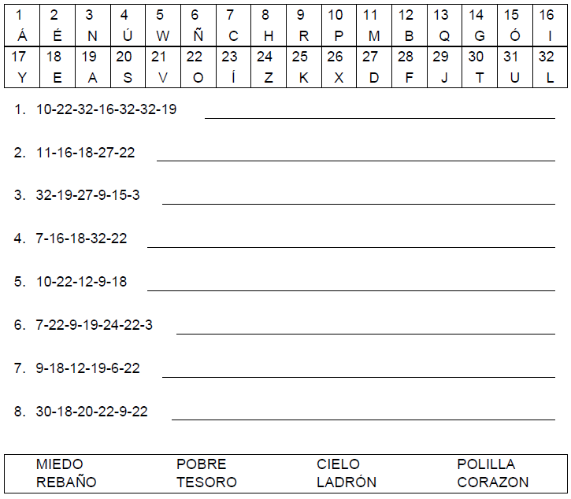
Cada número representa una letra del alfabeto. Sustituye cada letra por el número correspondiente para resolver las palabras secretas.

